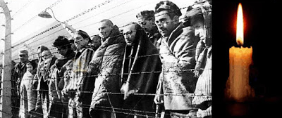
Информ-беседа

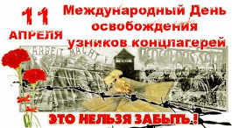
Квадраты, квадраты,
Квадраты, квадраты...
Стояли тут страшные
Блоки когда-то.
Здесь муки и смерть
Злую волю вершили,
Здесь лучшие люди
Казненными были.
Немцы, французы,
Евреи, цыгане,
И наши с тобой Земляки — Россияне.
(о Бухенвальде)

Мы пришли из бараков Освенцима,
Где в печах нас сжигали живьём.
До сих пор никому и не верится,
Что вернулись и даже живём…
(Л.М. Голодяевская)

11 апреля во всем мире отмечается памятная дата —
Международный день освобождения узников фашистских концлагерей (International Day ofFascistConcentrationCampsPrisonersLiberation). Она установлена в память об интернациональном восстании узников концлагеря Бухенвальд, произошедшем 11 апреля 1945 года.

11 апреля, во многих странах проходят различные памятные мероприятия, встречи бывших узников, поминовение погибших, поклонение их памяти, возложение цветов к могилам и местам захоронения жертв фашизма. Ведь только сохраняя память о тех страшных событиях, и отдавая дань уважения погибшим и выжившим в том аду людям, можно надеяться на то, что подобное больше никогда не повторится в человеческой истории.
А история человечества хранит много скорбных дат и ужасающих деяний, многие из которых пришлись на XX век, вместивший сразу две мировых войны. Одной из самых страшных страниц человеческой истории стала история фашистских концентрационных лагерей. Концлагеря не зря получили название лагерей смерти, с 1933 по 1945 год через них прошло около 20 миллионов человек из 30 стран мира, из них около 12 миллионов погибли, при этом каждый пятый узник был ребенком. Для нашей страны это особая дата, так как около 5 миллионов погибших являлись гражданами СССР.
Международный трибунал в Нюрнберге в 1946 году признал, что заключение в неволю мирных граждан иностранных государств, равно как и использование их труда в принудительном порядке в интересах Германии, являлось не только военным преступлением гитлеровского режима, но и преступлением против человечности. Непосильный рабский труд, жуткие условия содержания, побои и издевательства со стороны надзирателей, неоказание медицинской помощи самым негативным образом сказывались на здоровье, продолжительности их жизни и психо-эмоциональном состоянии жертв нацизма.
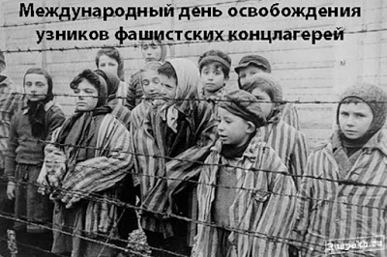

«История появления концлагерей»
Концентрационные лагеря — это места пребывания больших масс людей, которые были заключены под стражу по политическим, расовым, социальным, религиозным и другим признакам. Всего на территории Германии и оккупированных ею стран действовало более 14 тысяч концентрационных лагерей, тюрем и гетто. Практичные и дисциплинированные немцы использовали эти свои качества в самых ужасающих целях, создав работавшие как часы конвейеры смерти. По признаниям эсэсовцев, каждый узник, продолжительность жизни которого в концентрационных лагерях составляла менее года, приносил нацистскому режиму практически 1500 рейхсмарок чистой прибыли. Для нацистской Германии концлагеря были не только методом устрашения, показателем господства, материалом для различных исследований и поставщиками бесплатной рабочей силы, но и статьей дохода. В переработку и на производственные цели шли самые страшные составляющие: волосы, кожа, одежда, драгоценности умерщвленных узников, вплоть до золотых коронок с зубов.

Первый концентрационный лагерь был создан в Германии в марте 1933 года в Дахау. К началу Второй мировой войны в концлагерях и тюрьмах Германии уже находилось примерно 300 тысяч немецких, австрийских и чешских антифашистов. В последующие годы гитлеровская Германия создала на территории оккупированных ею стран Европы гигантскую сеть концентрационных лагерей, которые были превращены в места организованного систематического убийства миллионов людей.
Среди всемирно известных сегодня лагерей смерти гитлеровской Германии, в которых содержались и гибли десятки и сотни тысяч узников, выделяют Освенцим (Аушвиц) — 4 миллиона узников, Майданек — 1,38 миллиона узников, Маутхаузен — 122 тысячи узников, Заксенхаузен — 100 тысяч узников, Равенсбрюк — 92,7 тысячи узников, Треблинка — 80 тысяч узников, Штуттгоф — 80 тысяч узников. Количество детей в возрасте до 14 лет в этих концентрационных лагерях составляло 12-15%. Десятки тысяч жертв насчитывали и концлагеря, которые были созданы гитлеровцами на территории СССР — Саласпилс, Алитус, Озаричи, 9-й форт Каунаса.
Только на территории России фашистские оккупанты расстреляли, задушили в газовых камерах, сожгли, повесили 1,7 миллионов человек (в том числе 600 тысяч детей). Всего же в концлагерях погибло около 5 миллионов советских граждан.
Проектная мощность уничтожения только в одном концентрационном лагере Освенцим составляла до 30 тысяч людей в сутки.
К одному из крупнейших нацистских концлагерей относился и Бухенвальд, который начал свою работу 19 июля 1937 года недалеко от немецкого города Веймара. К 1945 году этот лагерь имел уже 66 филиалов и внешних рабочих команд. Наиболее крупными из них были «Дора» (недалеко от города Нордхаузен, Германия), «Лаура» (недалеко от города Заальфельд, Германия) и «Ордруф» (в Тюрингии, Германия). За годы существования лагеря с 1937 по 1945 через него прошли примерно 239 тысяч узников. Первоначально это были немецкие политические заключенные, однако позднее в годы Второй мировой войны здесь содержались представители самых разных национальностей. В лагере Бухенвальд узники подвергались различным преступным медицинским экспериментам, заключенные эксплуатировались владельцами многих крупных промышленных предприятий. Всего в Бухенвальде было уничтожено более 56 тысяч человек 18 национальностей, в том числе 19 тысяч советских военнопленных.
Особенно много заключенных погибло в филиале лагеря под названием «Дора», здесь в подземных помещениях и цехах производились самолеты-снаряды «Фау». Лагерь находился недалеко от города Нордхаузен. Согласно замыслам нацистов, ни один из его узников, который был занят в строительстве секретного подземного завода, а затем трудился в его цехах, не должен был выйти на поверхность живым. Все они считались носителями государственной тайны и были включены в специальные списки главного управления имперской безопасности СС. Когда предприятие под землей заработало, на нем действовало сразу два конвейера: с одного сходили самолеты-снаряды, с другого — несколько грузовых автомобилей каждый день вывозило трупы узников, которых потом сжигали в крематории Бухенвальда.
11 апреля 1945 года узники Бухенвальда, которые узнали о подходе к лагерю войск союзников, организовали успешное восстание, обезоружив и захватив в плен примерно 200 охранников лагеря и взяв руководство над концлагерем в свои руки. 13 апреля на территорию лагеря вступили американские войска, это был первый нацистский концентрационный лагерь, освобожденный американцами. 16 апреля 1945 года по приказу американского коменданта лагеря в него привезли 1000 жителей Веймара, чтобы они лично увидели зверства нацистов. Осуществившие успешное восстание узники Бухенвальда спасли себя тем самым от уничтожения, так как накануне гитлеровскими властями уже был отдан приказ о физическом истреблении всех остававшихся в лагере заключенных.
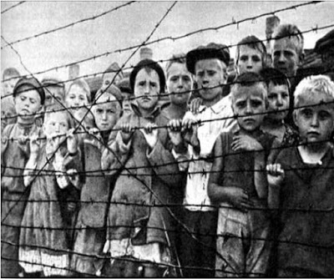

Свидетельство очевидца:
«Я вместе с группой заключенных пытался бежать, но не удалось - поймали, посадили в карцер. Почему не расстреляли? А карцер был, по сути, тот же смертный приговор. Девять суток в камеру никто не заходил. На десятый день поставили бак с водой. Все, кто смог, бросились пить. До сих пор не могу забыть, как жадно они пили, а затем громко вскрикивали и в муках умирали. Вы бы видели их глаза... В открытую дверь смотрели надзиратели и смеялись, показывая пальцем на заключенных, скрюченных в смертельной агонии. Я понял, что накидываться на воду нельзя – она отравлена, поэтому отрывал клочки пропитанной потом рубахи, мочил их и высасывал влагу».

Конвейером смерти в концентрационном лагере Бухенвальд заправляли Карл и Ильза Кох. Карл Кох был назначен комендантом Бухенвальда с 1939 года. В то время как Кох упивался властью, наблюдая за ежедневным уничтожением людей, его жена испытывала еще большее удовольствие от мук заключенных. В лагере ее боялись больше самого коменданта. Любимым развлечением садистки было натравливание свирепой овчарки на подростков, она приходила в восторг, когда собака живьем загрызала детей.
11 апреля 1945 года были освобождены узники фашистских концлагерей Бухенвальд и Дора, 22 апреля – узники Заксенхаузена, 29 апреля – Дахау, 30 апреля 1945 года – Равенсбрюка.
Ранее 27 января 1945 года войска Красной Армии освободили первый и крупнейший из гитлеровских концентрационных лагерей Освенцим (Аушвиц-Биркенау), который был расположен в 70 километрах от польского города Краков. В этом месте зла и бесчеловечности с 1941 по 1945 год было умерщвлено примерно 1 300 000 человек (оценки разнятся от 1,1 до 1,6 миллионов человек), из которых 1 000 000 составляли евреи. На территории лагеря уже в 1947 году был открыт музейный комплекс, который сегодня включен в список Всемирного наследия ЮНЕСКО. Именно в концентрационном лагере Аушвиц в 1943 году ввели татуировку номера узника на руке. Маленьким детям и младенцам индивидуальные номера кололи на бедре. Согласно информации Государственного музея Аушвиц, данный концентрационный лагерь был единственным гитлеровским лагерем, в котором узникам татуировали личные номера.
Одной из самых страшных страниц в истории Освенцима стали медицинские эксперименты, которые проводились врачами СС, в том числе и над детьми. Освободившие Освенцим солдаты Красной Армии обнаружили на немецких складах несожженными примерно 7 тысяч килограмм волос узников, которые были упакованы в мешки. Это были те остатки, которые власти лагеря не успели продать или отправить на фабрики. Из человеческих волос узников концентрационных лагерей немецкие фирмы изготавливали портняжную бортовку.
Заместитель председателя Российского союза бывших несовершеннолетних узников фашизма Александр Урбан отмечал, что каждый пятый из 6 миллионов граждан СССР, прошедших через фашистские концентрационные лагеря, был тогда еще ребенком. В настоящее время несовершеннолетние узники фашизма — это уже пожилые люди и с каждым годом их становится все меньше. По данным экспертов, на 2013 год на территории России проживало около 200 тысяч представителей этой категории граждан, практически 80 тысяч из них были инвалидами.
Международный день освобождения узников фашистских концентрационных лагерей отмечается во всем мире памятными мероприятиями, поминовением погибших граждан и поклонением их памяти, возложением цветов к местам массового захоронения и могилам жертв фашизма. С момента окончания Второй мировой войны прошло уже много лет, кажется, это было уже очень давно. Но только не для узников, которые лично прошли сквозь ужасы фашистских застенков. Биография этих людей — это настоящие уроки мужества для представителей подрастающего поколения. Сохранить память о них священный долг каждого. Только сохраняя память о тех страшных событиях и отдавая дань уважения погибшим и выжившим в том аду людям, можно надеяться на то, что подобное больше никогда не повторится в человеческой истории.
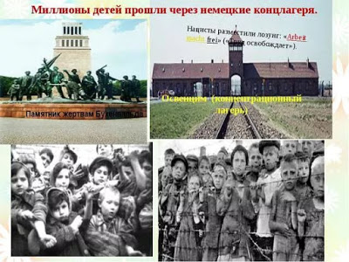
Перечень лагерей, признанных Правительством ФРГ концентрационными (1939-1945 гг.)
1.Арбайтсдорф (ФРГ)
2. Аушвиц/Освенцим-Биркенау (Польша)
3. Берген-Бельзен (ФРГ)
4. Бухенвальд (ФРГ)
5. Варшава (Польша)
6. Герцогенбуш (Нидерланды)
7. Гросс-Розен (ФРГ)
8. Дахау (ФРГ)
9. Кауен/Каунас (Литва)
10. Краков-Плащов (Польша)
11. Заксенхаузен (ГДР ФРГ)
12. Люблин/Майданек (Польша)
13. Маутхаузен (Австрия)
14. Миттельбау-Дора (ФРГ)
15. Натцвайлер (Франция)
16. Нейенгамме (ФРГ)
17. НидерхагенВевельсбург (ФРГ)
18. Равенсбрюк (ФРГ)
19. Рига-Кайзервальд (Латвия)
20. Файфара/Вайвара (Эстония)
21. Флоссенбург (ФРГ)
22. Штуттхоф (Польша).
ДАХАУ
Первый концлагерь в фашистской Германии. Был создан в марте 1933 года на окраине города Дахау в 17 км от Мюнхена. И предназначался поначалу для людей, считавшихся по разным причинам «загрязняющими» арийскую расу. Всего за время существования лагеря в нем находилось в заключении 250 тыс. человек из 24 стран. Около 70 тыс. там были зверски замучены или убиты. 140 тыс. перевезены в другие лагеря, 30 тыс. дожили до освобождения. В Дахау отрабатывалась система наказаний и других форм физических и психологических издевательств над узниками, в том числе и медицинские эксперименты над заключенными под руководством главврача Зигмунда Рашера. Дети становились заложниками, донорами, биологическим сырьем для преступных «медицинских экспериментов». Головной болью Гитлера и одной из наиболее значимых его проблем была проблема в непрерывном выявлении как можно более изощренных способов убийств. До начала второй мировой войны в Дахау находились политические противники нацистского режима - коммунисты, социалисты, священнослужители и др., позже – русские военнопленные и польские, венгерские евреи.
В годы войны лагерь имел 125 отделений на военных предприятиях Германии и Австрии.
ОСВЕНЦИМ
Это был комбинат смерти с газовыми камерами, крематориями, 12 печами. Узников превратили в подопытные существа; были созданы специальные больницы, хирургические блоки, лаборатории под вывесками которых скрывались камеры пыток. Более 70 научных опытов было проведено нацистами. Более 7000 человек принудительно участвовали в экспериментах, нарушающих все принципы и нормы этики медицины. Примерно 200 немецких врачей и медсестер участвовали в хладнокровной и бесчеловечной работе. В Освенциме погибло свыше 4 млн. граждан.
МАЙДАНЕК
Предместье города Люблин (Польша). Осенью 1941 года здесь был создан один из лагерей массового уничтожения людей. В Майданеке было истреблено около 1млн. 500 тыс. человек.
Майданек был уничтожен в 1944 году советскими войсками.
18 млн. людей из 23 стран мира с грифом «возврату не подлежит» вошли в ворота концлагерей. И лишь 7 млн. дождались свободы. Каждый день в концлагерях умирали дети, гражданское население и военнопленные. Без права на защиту, покаяние, помощь и надежду.
Очевидцы о концлагерях:
«Отворяют дверцы вагонов и нагайками выгоняют людей; через громкоговоритель даются приказания: всем надо сдать вещи и одежду, даже костыли и очки...Ценные вещи и деньги сдать в окошко с надписью: «Драгоценности». Женщин и девушек направляют к цирюльнику, который двумя взмахами ножниц срезает им волосы, набиваемые в мешки из-под картофеля... Потом начинается марш...Но большинство уже начинает догадываться, какая судьба им уготована. Ужасная, всепроникающая, вонь обнаруживает истину. Они подымаются по нескольким ступенькам — и уже видят непредотвратимое. Нагие матери, онемев, прижимают младенцев к груди. С ними масса детей всех возрастов — все нагие. Они медленно все продолжают двигаться безмолвно по направлению к камере смерти

САЛАСПИЛС
Железнодорожная станция в Латвии. В годы войны фашисты устроили тут лагерь, в котором было уничтожено более 100 тыс. человек.
"В Саласпилсе детей истязали остервенело. Делали им впрыскивания какой-то жидкости, и после этого дети истекали поносом. Давали им отравленную кашу и кофе, и от этого в день умирало до 150 человек".
Вячеслав Быков, продолжает рассказ: «Как страшно, что уже сейчас, пока живы свидетели тех страшных преступлений фашизма, уже находятся существа (не могу назвать людьми), которые отрицают эти преступления, говорят о каких-то якобы преувеличениях и искажении фактов, о том, что немцы были вполне гуманны и даже концлагеря, как Саласпилс, называют «лагерями трудового воспитания»!
Это цинично до такой степени, что просто страшно - что будет, когда некому будет рассказать, как это было на самом деле...».
Яновский
Концентрационный лагерь, организованный нацистами в сентябре 1941 года на окраине г. Львова (СССР, сейчас Украина). Немецкое название Janowska получил из-за того, что он находился на улице Яновской, 134 (сейчас улица Шевченко). Действовал до июня 1944 года. Здесь было уничтожено от 140 до 200 тысяч евреев, поляков, украинцев. Во время пыток, истязаний и расстрелов, всегда играла музыка. Оркестр состоял из заключённых, они играли одну и ту же мелодию — «Танго смерти». В числе оркестрантов были — профессор Львовской государственной консерватории Штрикс, дирижёр оперы Мунд и другие известные еврейские музыканты.
Маутхаузен
Создан в июле 1938 года в 4 км от города Маутхаузен (Австрия). В 1938-1945 голах в нем находилось 335 тыс. человек. Только по официальным документам в лагере уничтожено 122 тыс. Но, несмотря на адские муки и страх смерти, военнопленные не покорились врагу, большинство из них продолжали воевать и в плену. Во многих лагерях создавались подпольные комитеты, которые организовывали диверсии, уничтожали провокаторов, помогали людям выживать, готовить побеги и вооружённые восстания. В этом лагере в феврале 1945 года был замучен генерал Карбышев Д. М., замерз, будучи облит водой на морозе… Погиб героически и мученически, так и не предав свою советскую Родину. Карбышев писал: «Плен - страшная штука, но ведь это тоже война, а, пока война идёт на Родине, мы должны бороться здесь. Последние слова генерала были обращены к тем, кто разделял вместе с ним страшную участь: «Бодрей, товарищи! Думайте о Родине, и мужество не покинет вас!».
О подробностях его гибели стало известно со слов майора канадской армии Седдон Де-Сент-Клера, который также прошёл Маутхаузен. Это было одно из первых достоверных сведениях о жизни Карбышева в плену, - ведь он тогда в СССР считался пропавшим без вести ещё в самом начале войны.
В 1946 году Дмитрию Карбышеву было присвоено посмертно звание Героя Советского Союза. А 28 февраля 1948 года были открыты памятник и мемориальная доска на том месте бывшего концлагеря Маутхаузена, где был изуверски замучен генерал-лейтенант Карбышев.
От рук палачей 25 августа 1944 года в фашистской тюрьме Плетцензее в Берлине погиб известный татарский поэт Муса Джалиль, организовавший в концлагере антифашистскую агитацию. Вырываясь из окружения, он, раненый и контуженный, попал в плен, где начались его скитания по разным лагерям.
Наконец Джалиля и других военнопленных татарской и башкирской национальности привезли в крепость Демблик. Здесь гитлеровцы хотели сформировать из них «национальные легионы» и направить воевать на восточный фронт против своей же Родины. Муса Джалиль возглавил там одну из подпольных групп и делал всё возможное, чтобы планы фашистов не осуществились. В августе 1943 года поэт –подпольщик был арестован, а год спустя казнён. Но остались его стихи, в которых звучит вера в победу над фашизмом.
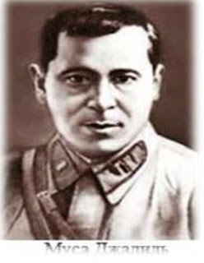
Муса Джалиль, татарский поэт
М. Джалиль «Варварство». 1943 г
Они с детьми погнали матерей
И яму рыть заставили, а сами
Они стояли, кучка дикарей,
И хриплыми смеялись голосами.
У края бездны выстроили в ряд
Бессильных женщин, худеньких ребят.
Пришёл хмельной майор и медными глазами
Окинул обречённых… мутный дождь
Гудел в листве соседних рощ
И на полях, одетых мглою,
И тучи опустились над землёю,
Друг друга с бешенством гоня…
Нет, этого я не забуду дня,
Я не забуду никогда, вовеки!
Я видел: плакали, как дети, реки,
И в ярости рыдала мать-земля.
Своими видел я глазами,
Как солнце скорбное, омытое слезами,
Сквозь тучу вышло на поля,
В последний раз детей поцеловало,
В последний раз…
Шумел осенний лес. Казалось, что сейчас
Он обезумел. Гневно бушевала
Его листва. Сгущалась мгла вокруг.
Я слышал: мощный дуб свалился вдруг,
Он падал, издавая вздох тяжёлый.
Детей внезапно охватил испуг, -
Прижались к матерям, цепляясь за подолы.
И выстрела раздался резкий звук,
Прервав проклятье,
Что вырвалось у женщины одной.
Ребёнок, мальчуган больной,
Головку спрятал в складках платья
Ещё не старой женщины. Она
Смотрела, ужаса полна.
Как не лишиться ей рассудка!
Всё понял, понял всё малютка.
- Спрячь, мамочка, меня! Не надо умирать! –
Он плачет и, как лист, сдержать не может дрожи.
Дитя, что ей всего дороже,
Нагнувшись, подняла двумя руками мать,
Прижала к сердцу, против дула прямо…
- Я, мама, жить хочу. Не надо, мама!
Пусти меня, пусти! Чего ты ждёшь? –
И хочет вырваться из рук ребёнок,
И страшен плач, и голос тонок,
И в сердце он вонзается, как нож.
- Не бойся, мальчик мой.
Сейчас вздохнёшь ты вольно.
Закрой глаза, но голову не прячь,
Чтобы тебя живым не закопал палач.
Терпи, сынок, терпи. Сейчас не будет больно.
-И он закрыл глаза. И заалела кровь,
По шее лентой красной извиваясь.
Две жизни наземь падают, сливаясь,
Две жизни и одна любовь!
Гром грянул. Ветер свистнул в тучах.
Заплакала земля в тоске глухой.
О, сколько слёз, горячих и горючих!
Земля моя, скажи мне, что с тобой?
Ты часто горе видела людское,
Ты миллионы лет цвела для нас,
Но испытала ль ты хотя бы раз
Такой позор и варварство такое?
Страна моя, враги тебе грозят,
Но выше подними великой правды знамя,
Омой его земли кровавыми слезами,
И пусть его лучи пронзят,
Пусть уничтожат беспощадно
Тех варваров, тех дикарей,
Что кровь детей глотают жадно,
Кровь наших матерей…

БУХЕНВАЛЬД
Создан в 1937 году в окрестностях города Веймара. Со всех сторон лагерь был окружён каменной стеной в 3 метра высотой и 1 метр шириной и опутан колючей проволокой, по которой проходил ток в 550 вольт. По углам стен стояли вышки с пулемётным расчётом. С 14 июля 1937 г. по 31 марта 1945 г. через ворота концентрационного лагеря Бухенвальд, с надписью «JedemdasSeine» - «Каждому свое» прошло около 250 тыс. человек. Около 10 тыс. человек были ликвидированы, в том числе 8,5 тыс.–советских военнопленных. Всего 56 тыс. заключенных замучено в Бухенвальде.
Бухенвальд был мужским лагерем. Заучить свой порядковый номер на немецком языке узник должен был в течение первых суток. С этого момента набор цифр заменял имя. В лагере находилось 67 бараков, рассчитанных на 160 – 171 чел., но в них размещались тысячи. В 1942 г. в Бухенвальд начинают поступать советские военнопленные, в большинстве офицеры, командиры Красной армии. Им выдавали полосатую одежду с нашитым на левом рукаве куртки винкелем. Русский винкель представлял собой красный треугольник с буквой «R», позже «SU» — Советский Союз.
Винкели заключённых различались друг от друга по национальной принадлежности. Цвет винкеля указывал на категорию узника: красный цвет – узник политический, жёлтый – еврей, зелёный - уголовник и т. д. Буква указывала на национальность.
Труд узников использовался в шахтах и на промышленных предприятиях. Отработка трудовой повинности их длилась до 14 и более часов. Очень скоро от тяжёлой работы и постоянного голода многие заключённые едва держались на ногах. Если люди падали, их безжалостно пристреливали.
Крематорий - был самым страшным местом в лагере, обычно туда приглашали заключённых, под предлогом осмотра у врача, когда человек раздевался, ему стреляли в спину. Таким способом в Бухенвальде были убиты многие тысячи узников.
Существуют многочисленные документы, доказывающие нечеловеческую жестокость фашистов над узниками в концентрационном лагере.
11 апреля 1945 года узники подняли интернациональное восстание против гитлеровцев, узнав о приближении армии союзников и вышли на свободу. На траурном митинге, посвященном памяти умерщвленных товарищей, 19 апреля 1945 года узники Бухенвальда всех национальностей дали клятву, которая была известна тогда всему миру, но теперь, к сожалению, позабыта: «...мы прекратим борьбу только тогда, когда последний фашистский преступник предстанет перед судом народов. Уничтожение фашизма со всеми его корнями -наша задача».
В 1945 году военный трибунал в Нюрнберге признал создание и функционирование концлагерей преступлением против человечества.

Постановлением ЮНЕСКО при ООН в 1952 г. принято решение учредить 11 апреля - Международным Днем освобождения узников фашизма.
В этот день мы скорбим по всем тем, кто стал жертвой бесчеловечной нацистской политики истребления целых народов. По тем, кто погиб в газовых камерах или был расстрелян, кто не вынес истязаний и непосильной работы, кто умер от голода и холода в неволе.
Пусть жизненный подвиг тех, кто прошел чудовищные испытания лагерями и каторжным трудом, послужит всем нам нравственным уроком - уроком стойкости, мужества и гуманизма. Пережив тяжелейшие испытания, эти люди сохранили человеческое достоинство, веру в добро и справедливость.
Память о горьких страницах прошлого – залог того, что трагедия, которую пережило целое поколение наших соотечественников, больше никогда не повторится.
Вечная память жертвам фашизма, людям погибших в концлагерях.
Вечная память детям.
Вечная память гражданскому населению.
Вечная память военнослужащим.
В 1946 году Нюрнбергский трибунал признал преступления фашизма как преступления против человечества.
1991 год – год создания Российского Союза бывших малолетних заключенных лагерей. Для членов этого союза навсегда останется светлой датой День освобождения узников фашистских концлагерей. Сценарий, по которому убивали детей нацисты, никогда не должен повториться
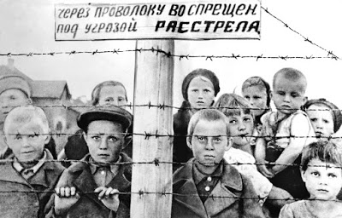

Стихотворения бывших заключенных фашистских концлагерей
Н. И. ДРОБОВСКИЙ,
(бывший узник Заксенхаузена)
Не забуду эти печи
Под моим окном поет синица,
Наступает утренний рассвет...
Заксенхаузен сейчас мне снится,
Хоть прошло уже полсотни лет.

Будет в поле колоситься жито
И журчать по камушкам вода.
Сколько было мною пережито,
Не забуду в жизни никогда!

Не забуду проклятые печи,
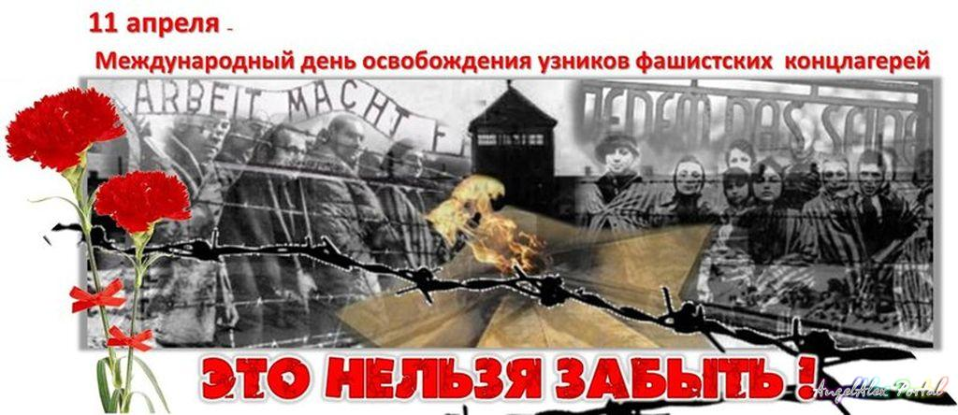
Но не те, в которых хлеб пекут,
Где сжигали трупы человечьи.
Только вспомнишь — слезы потекут.

В лагере нас голодом морили,
Псов кормили лучше, чем людей,
Палками резиновыми били,
Запрягали вместо лошадей.

Ежедневно сотни умирали,
В сутки двести—триста человек!
А как эти трупы убирали,
Не забудется вовек.

Говорят, что чуда не бывает,
Но случилось чудо наяву:
Я седьмой десяток доживаю
И еще, быть может, поживу...

Люди! Все живущие на свете,
Я прошу, я умоляю вас:
Берегите мир на всей планете,
Помните — живем мы только раз!
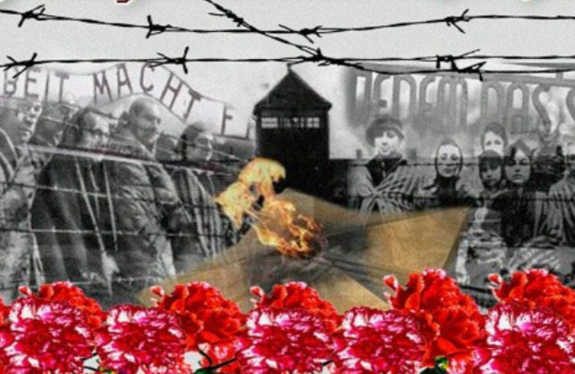
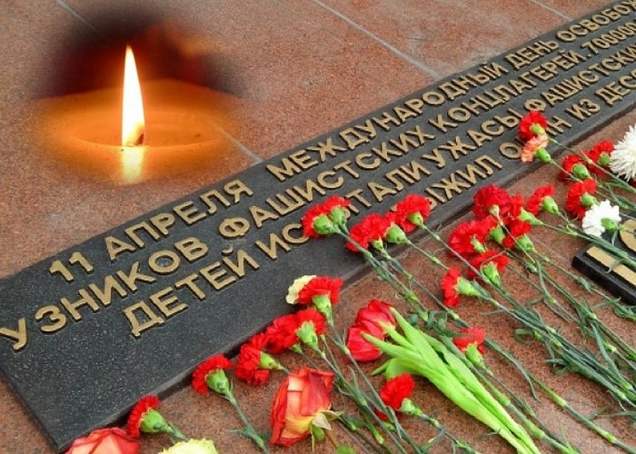

Источник: https://svetdyshi56.blogspot.com/2017/11/blog-post_16.html

